Guía de aprendizaje para realizar la “prueba de agitación”

Nombre de la persona: ____________________________________________
Escala de evaluación de desempeño:
- Insuficiente: El personal de salud realiza la prueba de agitación mal o no en el orden correcto o se salta por completo el procedimiento.
- Competente: El personal de salud realiza la prueba de agitación bien y en el orden correcto, pero carece de algunos puntos o necesita que el coordinador del estudio le recuerde y aliente.
- Experto: El personal de salud realiza la prueba de agitación bien, en el orden correcto y sin dudar.
NOTA: El procedimiento de la prueba descrito a continuación se debe repetir con cada número de lote de vacunas sospechosas. En el caso de llegadas internacionales, la prueba de agitación se debe realizar sobre una muestra aleatoria de vacuna. Sin embargo, si hay más de un lote en el envío, la muestra aleatoria debe incluir un vial de cada uno de los lotes. |  | No. de práctica
 |  | 1 | 2 | 3
- Tome un vial de vacuna del mismo tipo, número de lote y producida por el mismo fabricante de la vacuna que desea evaluar.
- Escriba claramente “CONGELADO” en la etiqueta con un marcador permanente. Este será su vial de control.
- Congele el vial a -20ºC durante la noche, hasta que el contenido esté completamente sólido.
- Permita que se descongele el vial. ¡No lo caliente!
- Tome un vial de “prueba” del lote que usted sospecha se ha congelado.
- Sostenga el vial “congelado” y el vial de “prueba” juntos en una mano.
- Agite vigorosamente ambos viales por 10 a 15 segundos.
- Coloque ambos viales uno al lado del otro sobre una superficie plana e inicie una observación continua de los viales hasta que la prueba se termine.
Nota: Si los viales tienen etiquetas grandes que oculten el contenido del vial, gire los dos viales boca abajo y observe la sedimentación por el cuello del vial.
- Utilice una fuente adecuada de luz para comparar las tasas de sedimentación entre los viales.
Entonces:
- Si la sedimentación en el vial de “prueba” es más lenta que el vial “congelado”,  no se ha dañado la vacuna. | - Si la sedimentación es similar en ambos viales o  Si la sedimentación en el vial de “prueba” es más rápido que el vial “congelado”,  se ha dañado la vacuna.
11. Utilice el lote de ésta vacuna – no está dañado. | - Descarte todas las vacunas afectadas – están dañadas.
 | - Notifique a su supervisor.
 | - Llene el formulario de pérdida/ajuste.

La siguiente figura muestra la diferencia entre control congelado y vial de prueba (no congelado).

Observando la diferencia en las tasas de sedimentación durante una “prueba de agitación”

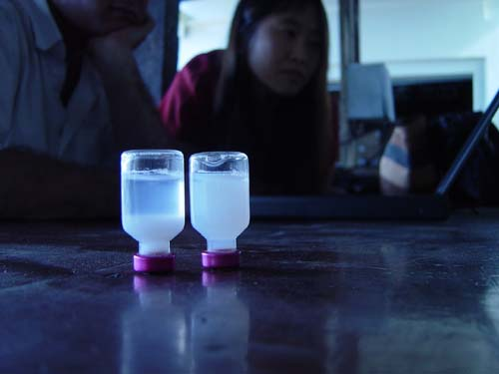
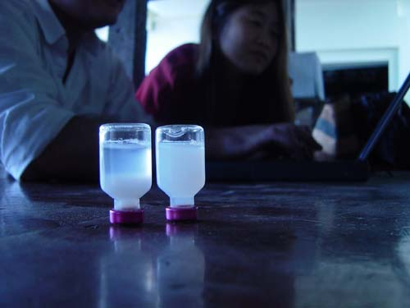
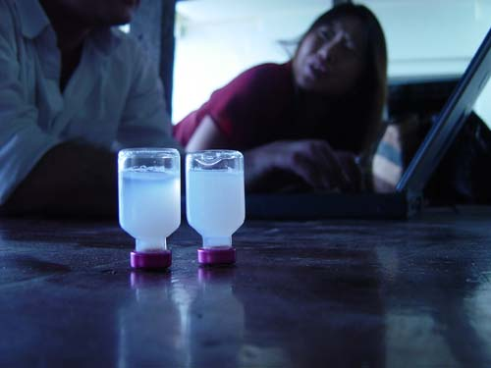
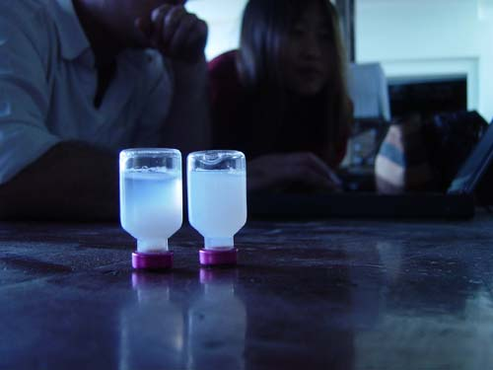
10:33
1
Photograph: Ü. Kartoğlu/WHO
La sedimentación en el vial sospechoso es más lenta que en el vial de control congelado. El vial de prueba sospechoso no se ha dañado y se puede usar.
10:31
4 minutos luego de poner los viales en una mesa.
10:25
Vial de control congelado
Vial de prueba
1
10:28
2
3
4
En la serie de fotografías arriba, es evidente que en la primera foto, el vial de la derecha no mostró ninguna sedimentación comparado al vial de la izquierda (vial de control congelado). Incluso en esta etapa, usted puede acabar la prueba, concluyendo que el vial de prueba de la derecha no ha sido afectado por congelación. Si no está seguro, usted debe esperar algunos minutos más hasta que la diferencia o semejanza sea más obvia.

